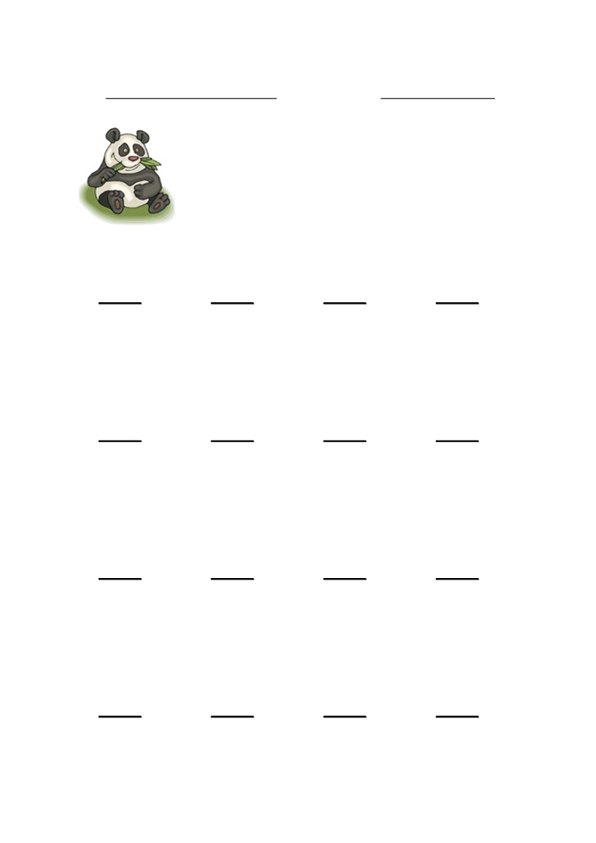
4
toplananlar
+ 5 + 5
9
9
toplam
9
- 5
4
Adım: ……………………………
Soyadım: …………………………
Afacanlarm;
Size hazırlamış olduğum örneği iyicene inceleyip, diğer soruları bu doğrultuda yapın.
Öpüldünüz.

Verilmeyen toplananı bulmak için, toplamdan verilmiş olan toplanan çıkartılır. Çıkan sonuç, verilmeyen toplananın yerine yazılır.

Bayramınız Kutlu Olsun
28.04.2011

+ 5 + 2 + 8 + 2
8 7 9 3

+ 3 + 2 + 4 + 9
6 4 9 11

+ 7 + 3 + 6 + 5
13 12 14 9

+ 9 + 2 + 8 + 4
13 19 17 11
Unutmayın: Verilmeyen toplananı bulmak için, toplamdan verilmiş olan toplanan çıkartılır. Çıkan sonuç, verilmeyen toplananın yerine yazılır. Sonra doğruluğunu kontrol etmek için toplanalar toplanır, toplam kadar sayı çıkarsa, işlemimiz doğru demektir. Öpüldünüz.

